1-ый этап индивидуального проекта

Операционные системы

Кирилюк Светлана Алексеевна

Содержание

# 1 Цель работы

Научиться создавать сайт на Hugo, размещать его на GitHub.

# 2 Задание

1)Установить необходимое программное обеспечение.

2)Скачать шаблон темы сайта.

3)Разместить его на хостинге git.

4)Установить параметр для URLs сайта.

5)Разместить заготовку сайта на Github pages.

# 3 Выполнение индивидуального проекта

В первую очередь я устанавливаю программное обеспечение для Hugo (рис. ??). Затем распаковываю скаченный файл и вырезаю из него единственный исполняемый файл, вставляя его в ранее созданный каталог bin (рис. ??).

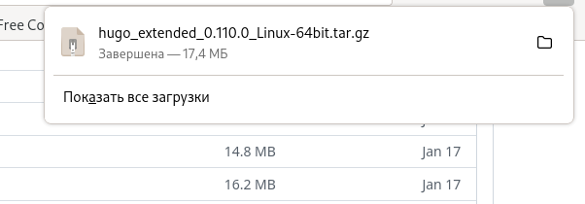

Установка программного обеспечения

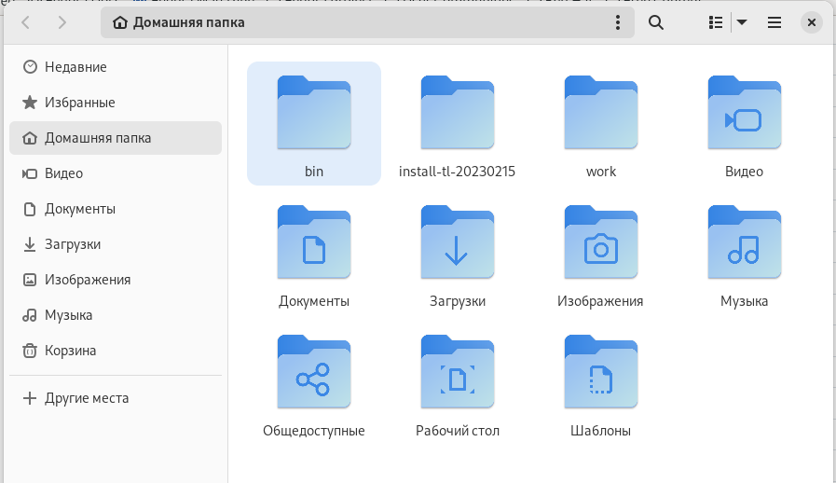

Перемещение исполняемого файла

Далее я создаю новый репозиторий, даю ему произвольное название (рис. ??). После создания репозитория я копирую его ссылку и вставляю её в терминал вместе с командой копирования (рис. ??).

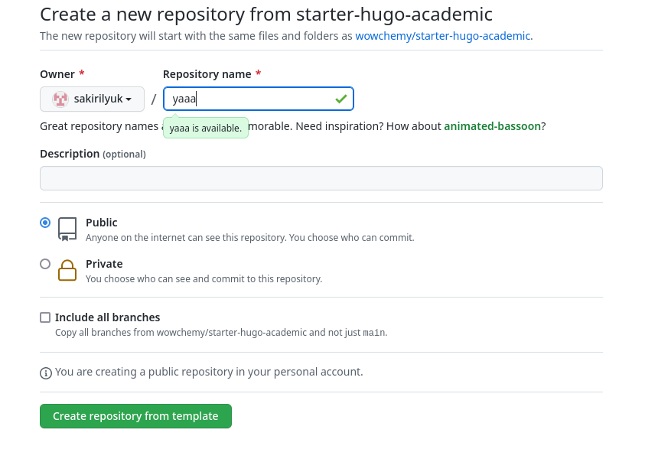

Создание репозитория

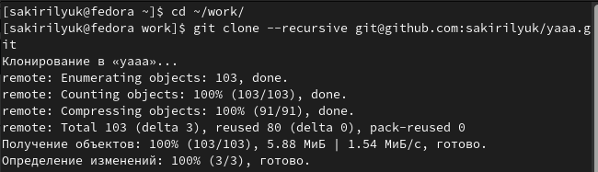

Клонирование в каталог

Затем я перехожу в создавшийся каталог “yaaa” и ввожу команду “~/bin/hugo” (рис. ??). Затем я просматриваю содержимое каталога и удаляю из него каталог “public” (рис. ??), после чего снова выполняю команду “~/bin/hugo”, добвляя на конце “server” (рис. ??). После выполнения последней команды в терминале выводится ссылка на созданную страницу сайта. Чтобы убрать синий фон, я открываю файл “_index.md” папки “content” с помощью текстового редактора и удаляю полность перый блок файла (рис. ??).

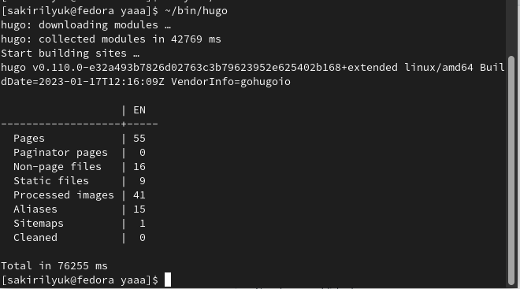

Выполнение команды

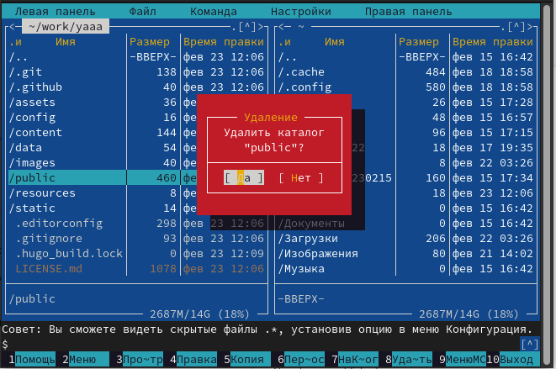

Удаление каталога “public”

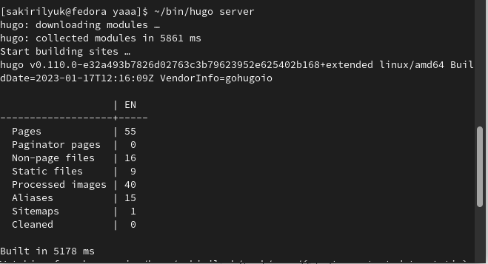

Выполнение команды

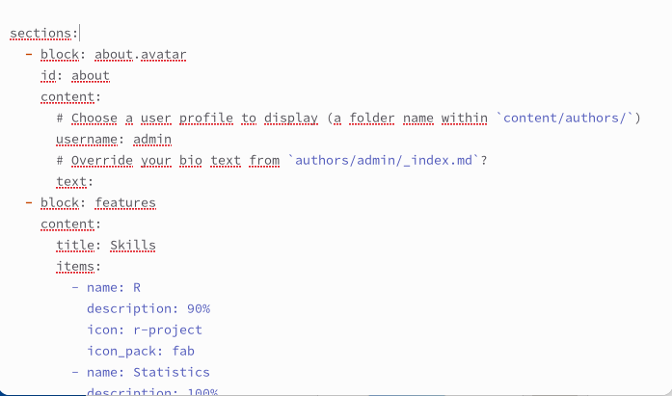

Удаление блока файла

Теперь я создаю ещё одиин репозиторий со специальным именем “sakirilyuk.github.io” (рис. ??) и снова выполняю клонирование (рис. ??).

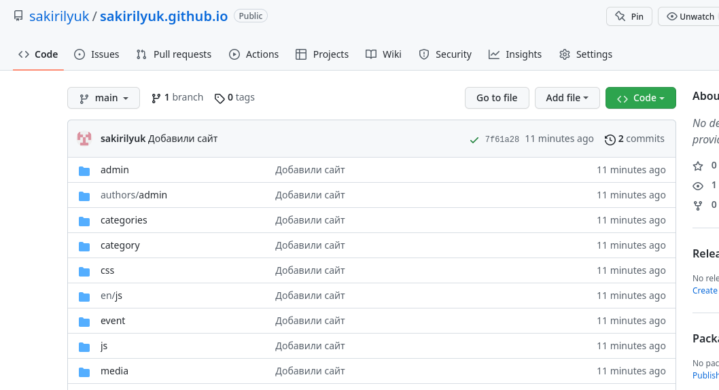

Создание нового репозитория

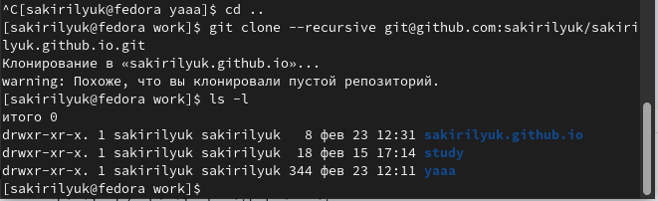

Команада клонирования

Затем я перехожу в созданный каталог, создаю новую ветку “main” и пустой файл “README.md” (рис. ??), отправляю изменения на GitHub (рис. ??).

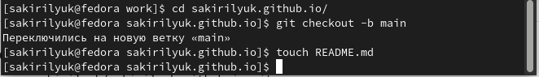

Создание ветки и файла

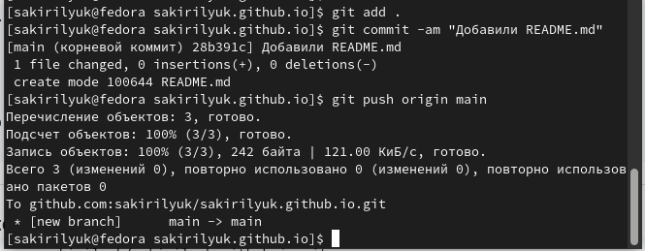

Отправка изменений на сайт

Я возвращаюсь в каталог “yaaa” и произвожу клонирование в “public” (рис. ??), после чего убираю игнорирование файла “public”, комментируя его рис. ??). Затем я снова провожу клонирование рис. ??).

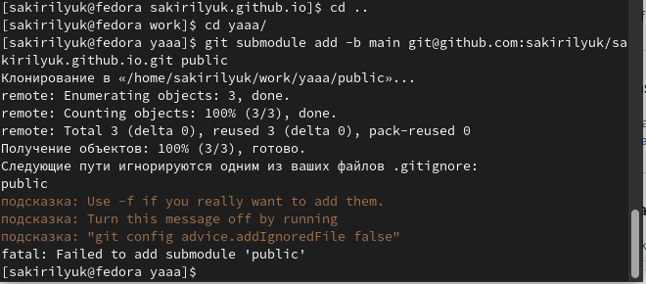

Попытка клонирования

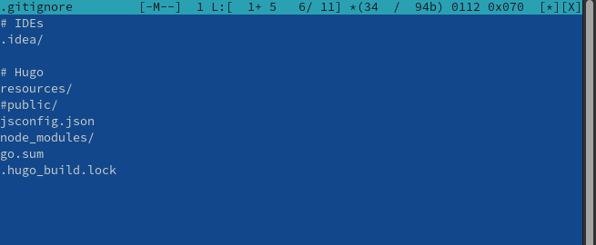

Комментарий файла

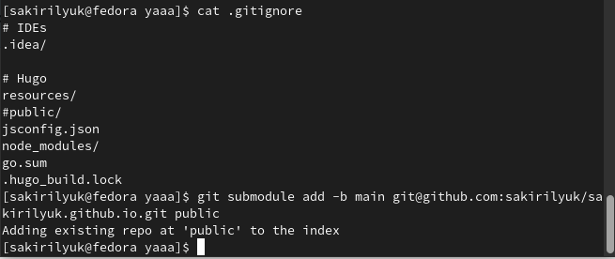

Удачное клонирование файла

Снова выполняю команду “~/bin/hugo”, после чего в папке “public” появляются новые файлы (рис. ??). Затем проверяю связь папки и репозитория и отправляю изменения на Github (рис. ??), (рис. ??). Обновляю страницу репозитория, чтобы убедиться, что он обновился, и копирую конец ссылки на репозиторий, чтобы перейти на созданныый сайт.

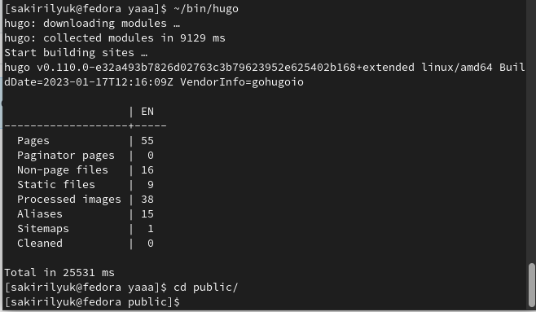

Выполнение команды

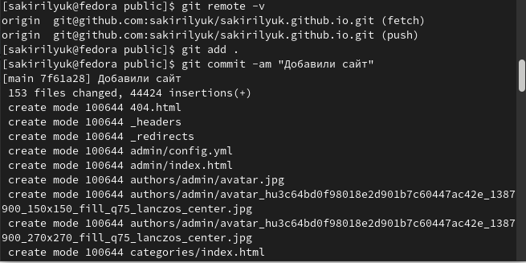

Отправка изменений на GitHub (1)

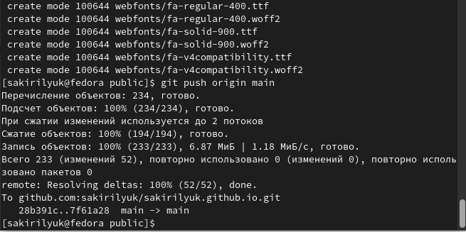

Отправка изменений на GitHub (2)

# 4 Выводы

В ходе выполнения 1-ого этапа индивидуального проекта я научилась создавать сайт на Hugo, размещать его на GitHub.